**РОССИЙСКИЙ УНИВЕРСИТЕТ ДРУЖБЫ НАРОДОВ**

**Факультет физико-математических и естественных наук**

**Кафедра прикладной информатики**

**ОТЧЕТ ПО ЛАБОРАТОРНОЙ РАБОТЕ № 2**

Архитектура компьютеров и операционные системы

Студент: Приходько Иван Иванович

Группа: НПИбд-03-24

Москва

2024

**Цель работы:** приобрести навыки по работе с системой git и научиться пользоваться онлайн платформой GitHub.

**Выполнение лабораторной работы:**

Предварительно настроим git (см. рис. 1)



*Рис. 1 Настройка имени и адреса почты*

Теперь введем команду, чтобы выводить сообщения в кодировке utf8 (см. рис. 2)



*Рис. 2 Настройка UTF8 в выводе сообщений*

Зададим имя начальной ветки “master” (см. рис. 3)



*Рис. 3 Конфигурация имени начальной ветки*

Теперь укажем git автоматически конвертировать CRLF окончания строк в LF (см. рис. 4)



*Рис. 4 Настройка авто конвертации окончания строк*

Теперь выполним команду, чтобы терминал печатал предупреждение в случае, если преобразования будут необратимы (см. рис. 5)



*Рис. 5 Настройка вывода предупреждений*

Для того, чтобы сервер мог идентифицировать пользователя, необходимо сгенерировать несколько ssh ключей. Начнем с генерации открытого ключа. Для этого мы введем следующую команду, указав имя пользователя и его адрес электронной почты в качестве аргумента (см. рис. 6)

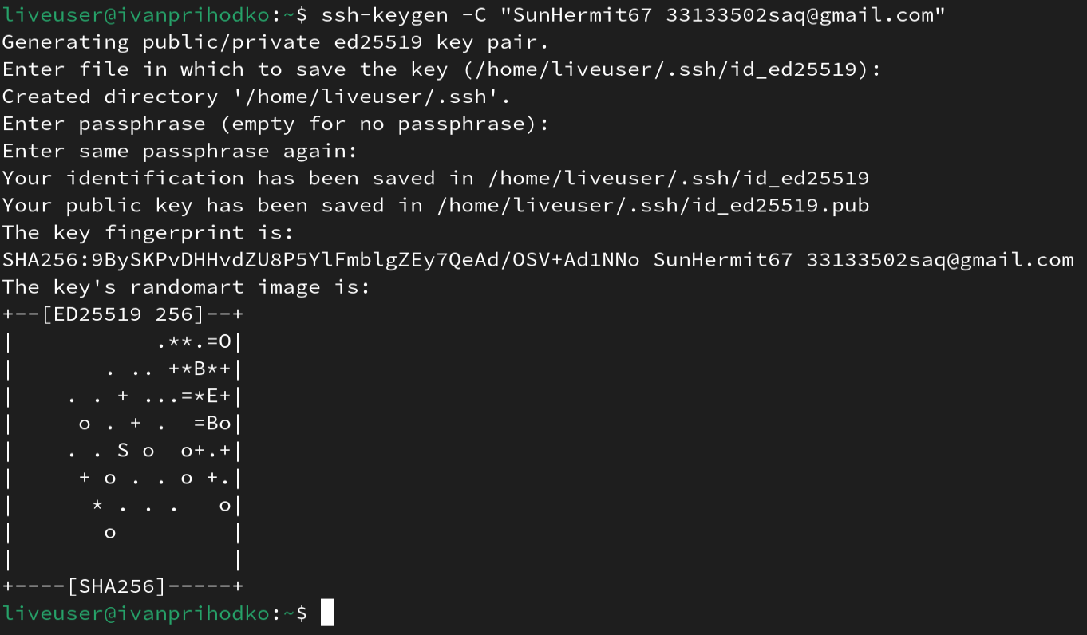

*Рис. 6 Генерация ssh ключа*

Зайдём на Github и перейдем в настройки (<https://github.com/SunHermit67>) (см. рис. 7)

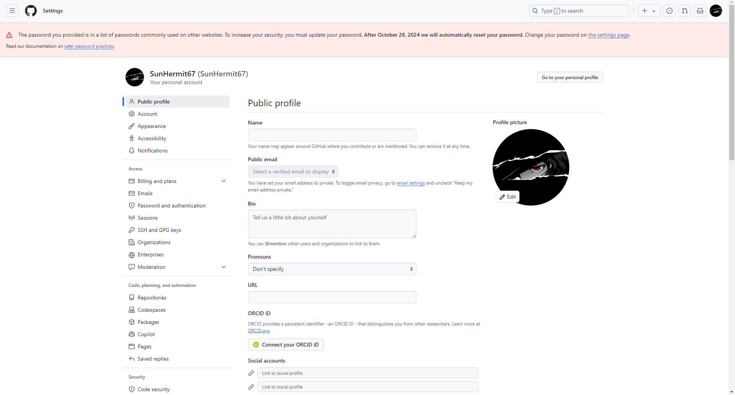

*Рис. 7 Настройки Github*

Находим раздел SSH and GPG keys и нажимаем New SSH key (см. рис. 8)

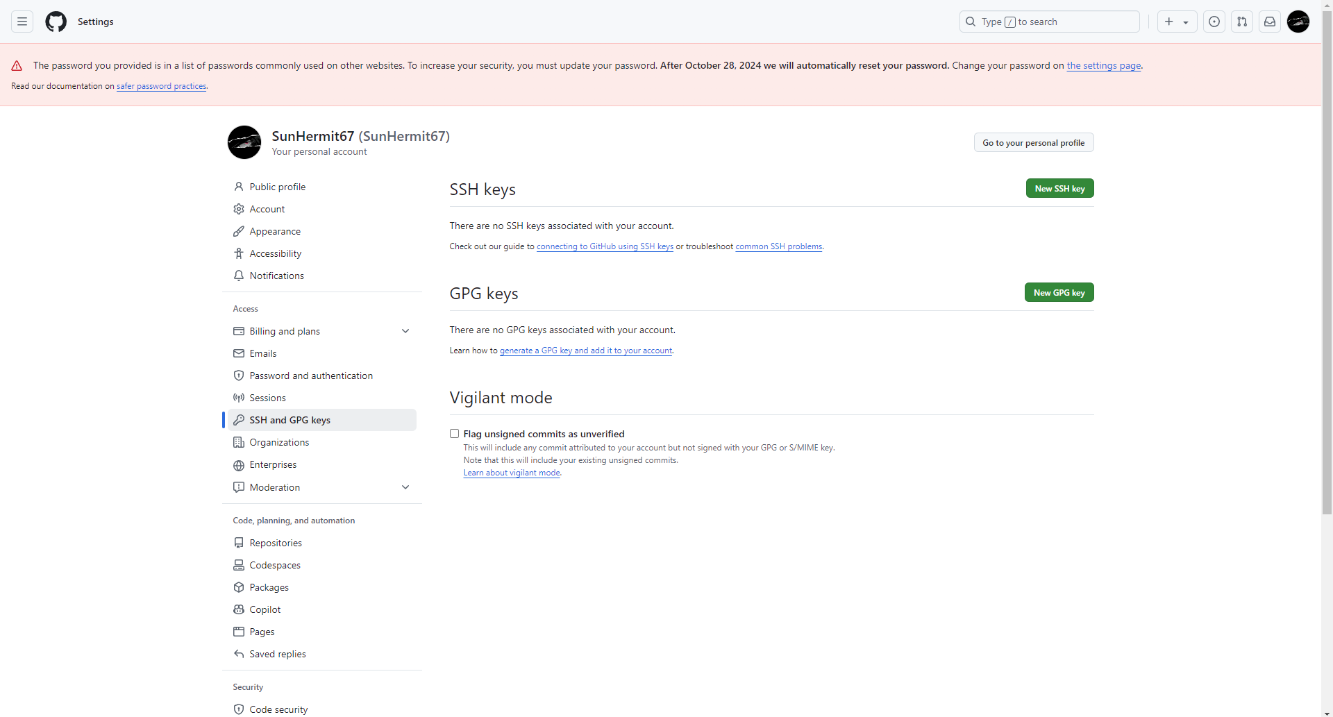

*Рис. 8 Раздел настроек “SSH and GPG keys”*

Теперь выведем и вставим ключ в Github (см. рис. 9 и 10)



*Рис. 9 Вывод ключа*

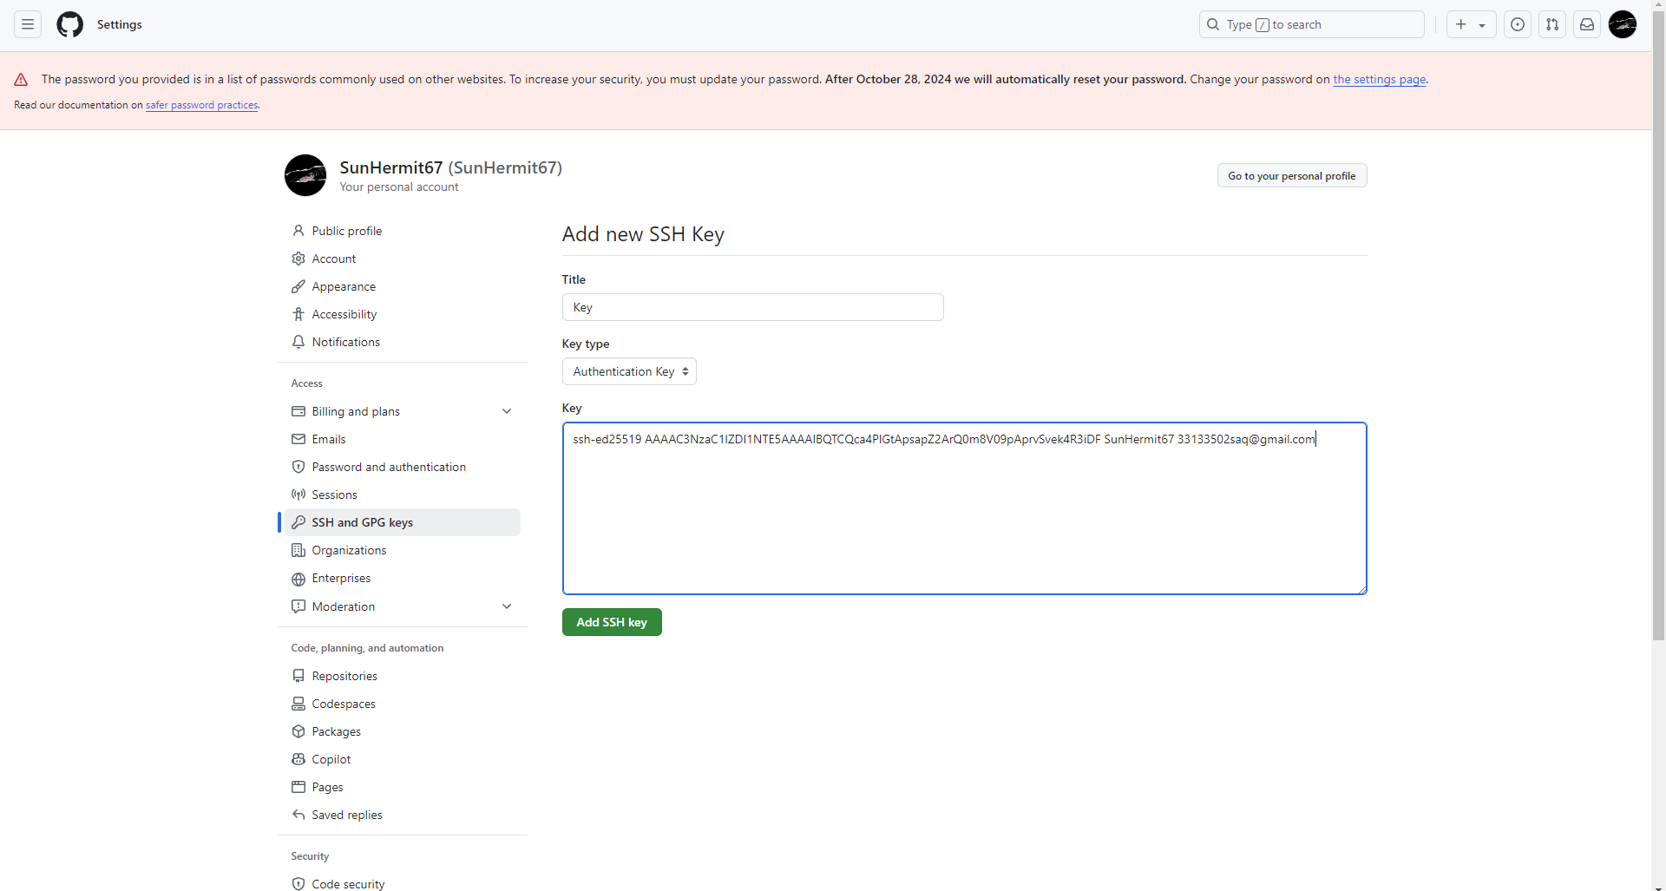

*Рис. 10 Заполнение полей для SSH ключа*

Организуем рабочее пространство, создав папку “Архитектура компьютера” (см. рис. 11)

*Рис. 11 Создание папки*

Создадим репозиторий на основе шаблона <https://github.com/yamadharma/course-directory-student-template> (см. рис. 12 и 13)

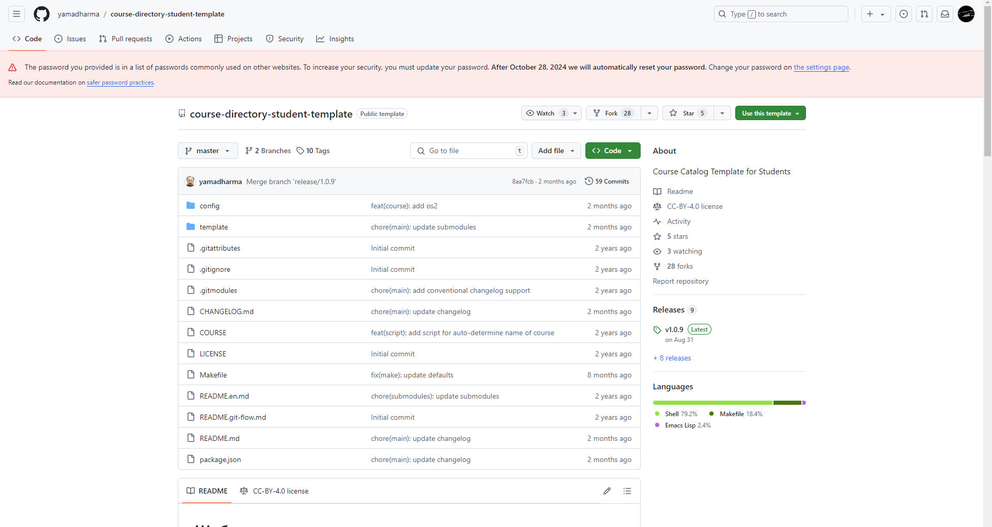

*Рис. 12 Страница шаблона на Github*

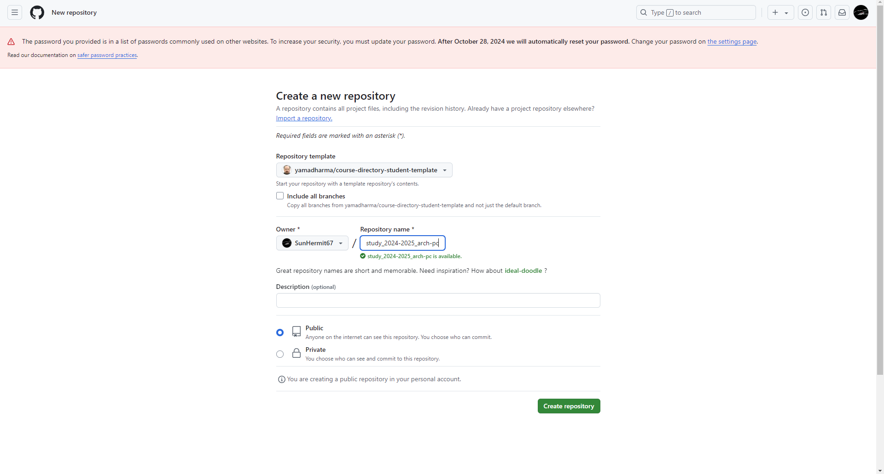

*Рис. 13 Создание репозитория*

Теперь перейдем в папку (см. рис. 14)



*Рис. 14 Переход в нужную папку*

Теперь перейдем к клонированию, для этого воспользуемся командой git clone, в аргументе указав ссылку на репозиторий (см. рис. 15 и 16).

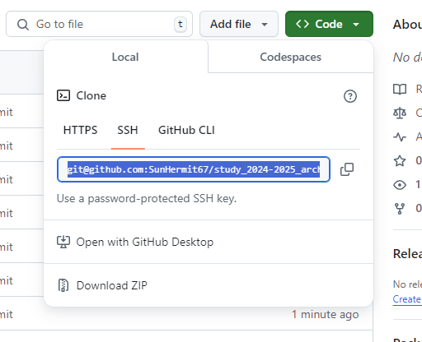

*Рис. 15 Ссылка на репозиторий*

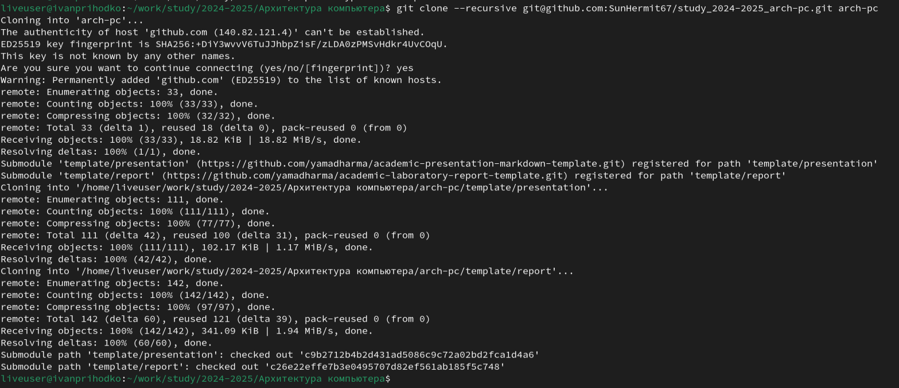

*Рис. 16 Скачивание репозитория*

Теперь зайдем в нужный каталог (см. рис. 17)

*Рис. 17 Переход в нужную папку*

Удалим с помощью команды "rm" лишний файл (см. рис. 18)



*Рис. 18 Удаление файла*

Теперь создадим файл COURSE (см. рис. 19)

*Рис. 19 Создаем файл COURSE*

Теперь отправим файлы на сервер (см. рис. 20-22)



*Рис. 20 Добавление каталога для отправки*

**

*Рис. 21 Добавление комментария к файлам*

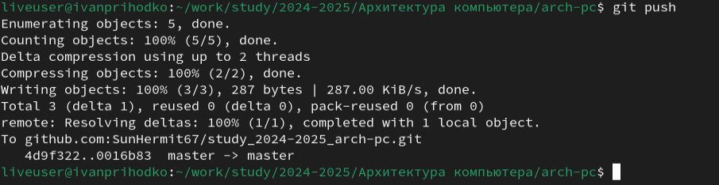

*Рис. 22 Отправка репозитория на сервер*

Теперь проверяем (см. рис. 23 и 24)

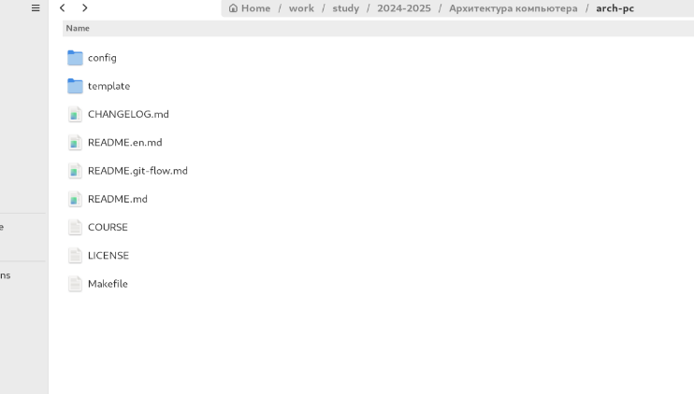

*Рис. 23 Файлы на компьютере*

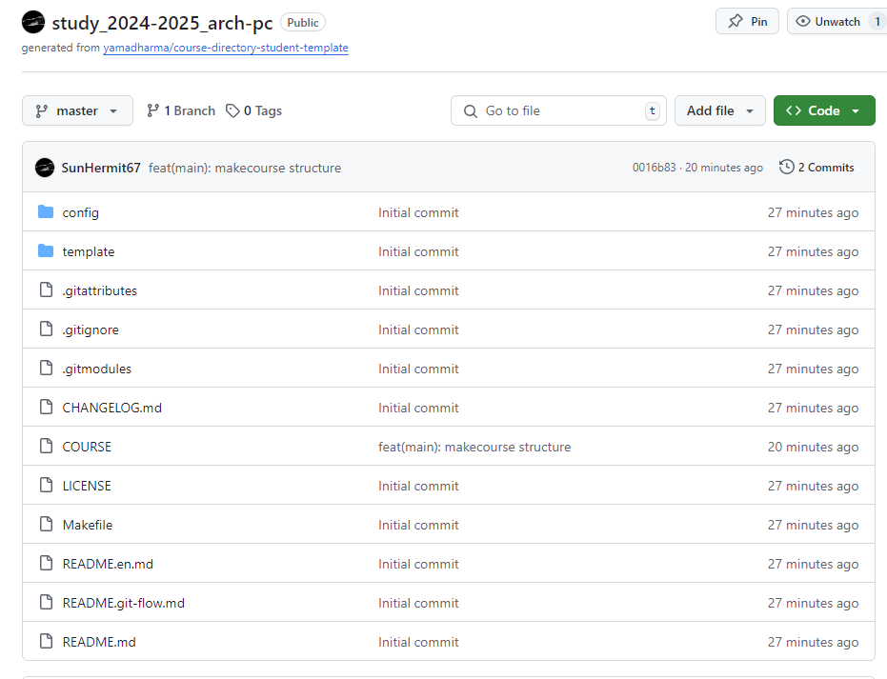

*Рис. 24 Файлы на сервере*

Всё совпало.

**Задания для самостоятельной работы:**

Теперь приступим к выполнению самостоятельной работы.

Создадим все необходимые файлы, скопируем предыдущий отчет и отправим на сервер (см. рис. 25)

*Рис. 25 Копирование файлов 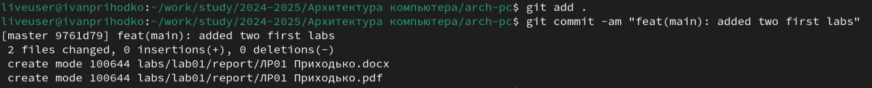*

*Рис. 26 Добавляем комментарий 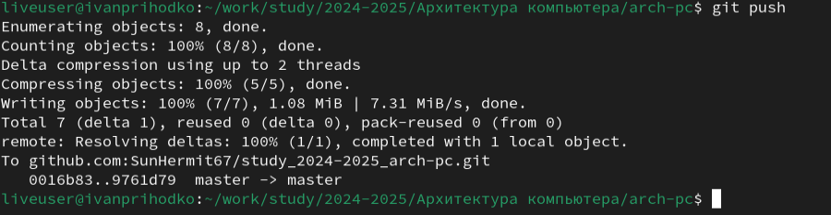*

*Рис. 27 Отправляем на сервер*

Как видим всё получилось (см. рис 28)

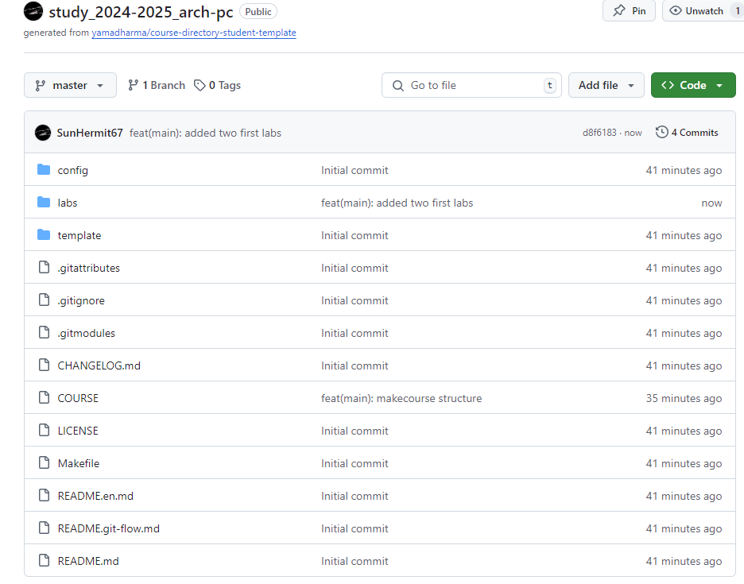

Рис. 28 Файлы на Github

**Выводы**

В результате выполнения лабораторной работы появились практические навыки работы с системой контроля версий Git, была произведена её первоначальная настройка в linux. Было изучено, как создавать репозитории, сохранять изменения и добавлять к ним комментарии, а также как выгружать файлы на сервер. Были приобретены навыки работы с платформой GitHub